**KG6524**

用户启动手册

版本

日期

**R1.0**

**2023-11-7**

内容目录

目录

KG6524 1

用户启动手册 1

1 前言 2

1.1 简介 2

1.2 适用人群 2

1.3 历史版本 2

2 开发环境搭建 3

2.1 连接电源线并连接串口 3

2.2 进入命令行界面 3

3 内核与sdk更新 4

3.1 内核更新 4

3.2 sdk更新 4

# 1 前言

## 简介

该文档介绍了kg6524内核与sdk的安装过程

## 1.2 适用人群

该文档适用于需要理解和掌握 芯片参考设计平台操作的软件开发工程师。

## 1.3 历史版本

|  |  |  |
| --- | --- | --- |
| 发布日期 | 版本号 | 描述 |
| 2023-11-7 | R1.0 | 初始版本 |

# 2 开发环境搭建

2.1 连接电源线并连接串口

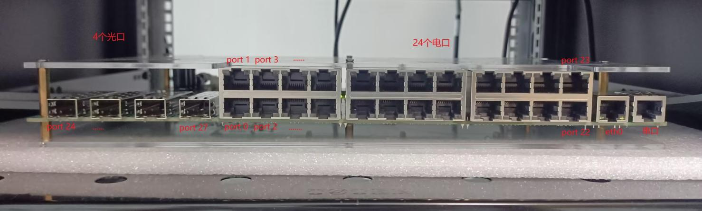

图2-1 v5开发板基本形态

## 2.2 空板子烧录系统

**2.2.1. Openocd 调试工具**

当开发板首次烧录或者当固件更新不能进入uboot 时，需借助openocd调试工具，使用jtag 接管进行烧录，jtag 一端接 pc，一端接开发板，如下图所示：

【Openocd软件安装】

下载地址： riscvopenocd gitlab：https://github.com/riscv/riscv-openocd

下载好的软件直接放到磁盘中， 复制 openOCD.exe 所在文件夹路径，在环境变量中双击Path，并把文件夹路径拷贝到其中， 一路确定保存下去， 具体操作如下：

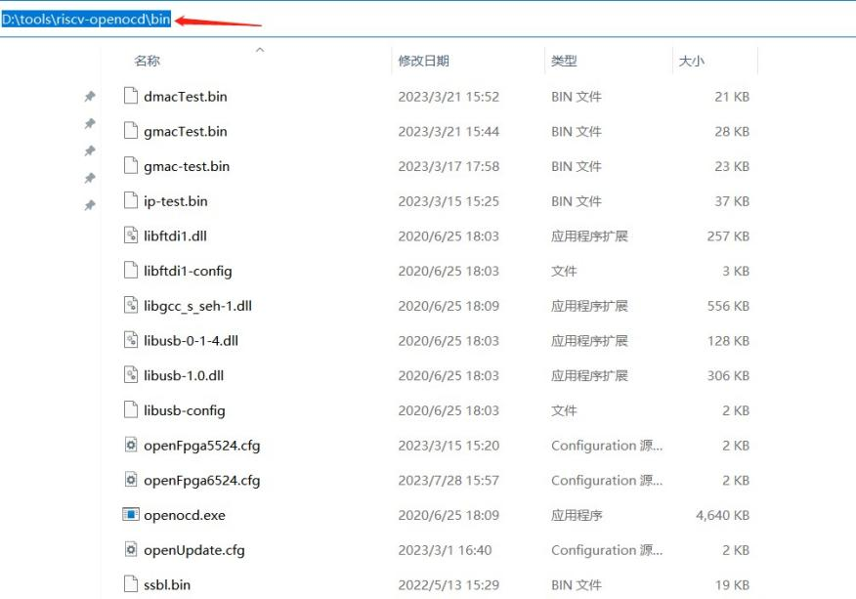

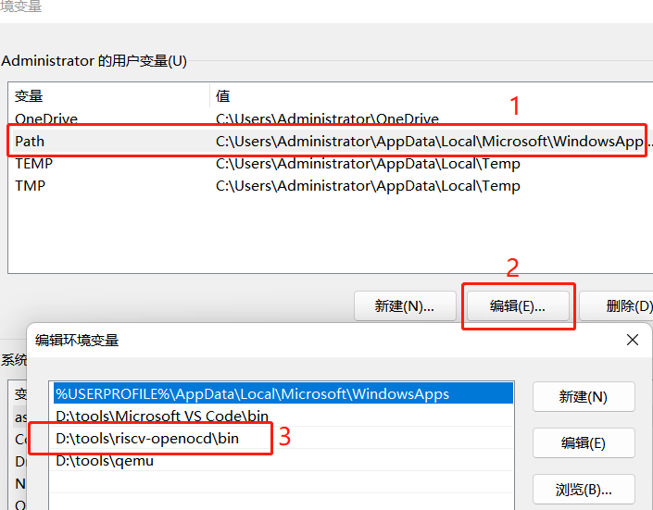

在 PowerShell 下输入 openocd 来验证 openOCD 是否安装成功， 出现类似如下图所示文字即安装成功：

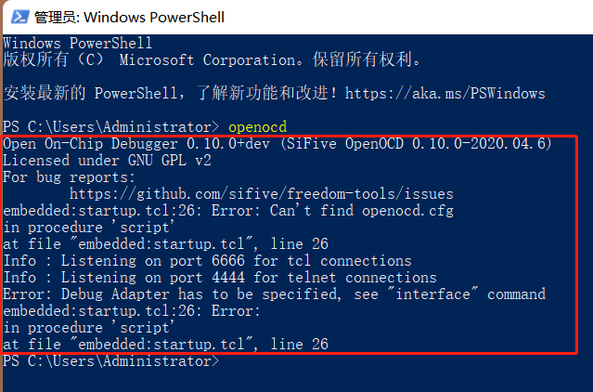

【J-link驱动安装】

一台全新的电脑一般不会默认安装 Jtag 的驱动，直接插入调试器只能识别为某个 USB device，因此可以需要额外安装对应 J-link 的驱动。建议到[SEGGER 官网下](https://www.segger.com/downloads/jlink/JLink_Windows_x86_64.exe)载，下载好软件后一路默认安装即可(安装路径可自己修改)。下载路径：<https://www.segger.com/downloads/jlink/JLink_Windows_x86_64.exe>

安装好 J-link 的驱动软件后，在设备管理器中可以查看到 J-link 设备了，如下图所示。注意，J-link 的具体名字在不同电脑可能有差异， 有的可以直接识别成其他名字：

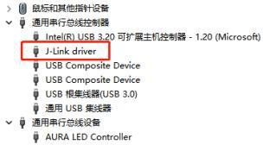

此时当我们使用 openocd + J-Link 进行烧录和调试时，会接收到这样的警告：

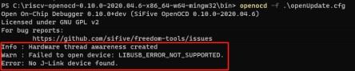

简单来说造成这个错误的原因是 openocd 使用 J-Link 的方式很低级，所以我们需要把 J-Link原来的驱动更换为 WinUSB 驱动才可以被 openocd 识别。更换驱动需要安装[Zadig 软](https://zadig.akeo.ie/downloads/)件Zadig (官网下载：[Zadig - USB driver installation made easy (akeo.ie)](https://zadig.akeo.ie/))，首先插好 J-Link，在 Option 中选择 List All Devices：

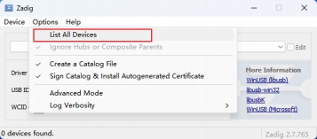

选择相应的接口，在 Driver 中会识别成 J-Link 驱动，选择好 WinUSB 后点击 Replace Driver 即可：

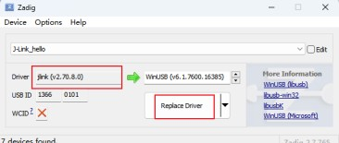

替换 Driver 后在设备管理器的通用串行总线设备上可以看到 J-Link(名字可能会变)识别成功：

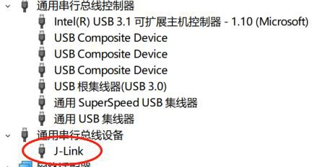

【Windons下openocd的j-link烧录】

在 windows 平台中 openocd 主文件夹中创建一个 openocdfile，将 需要的 openUpdate.cfg 和ssbl.bin 文 件拷出来放到 openocdfile 文件夹中，方便调试。注意修改 openUpdate.cfg 内容中的load_image 路径(路径前的#代表注释)，防止在执行过程中报错。

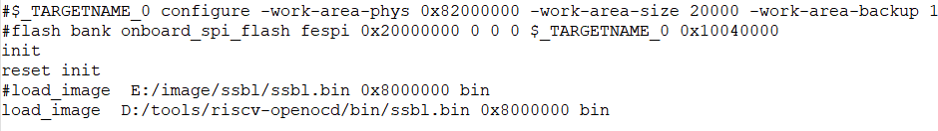

Step1：进入openocd目录，如下图输入powershell进入终端：

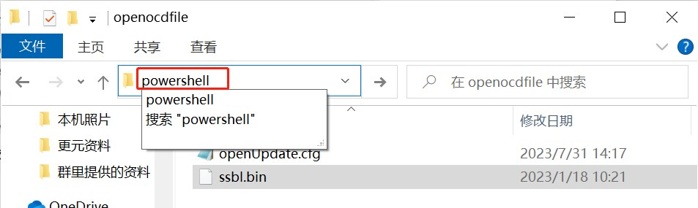

Step2：输入命令： openocd -f .\openUpdate.cfg

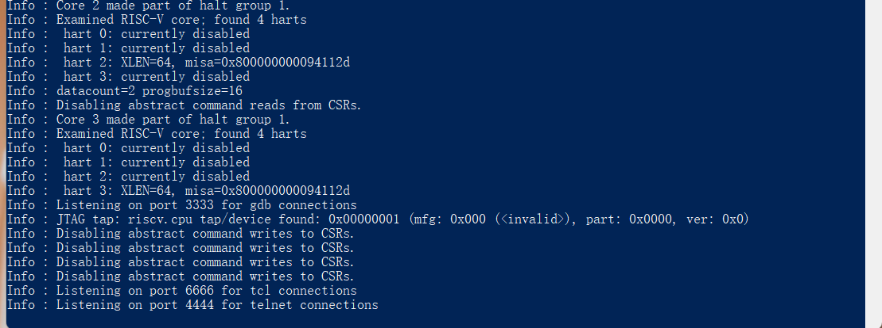

Step3：即可让 J-Link 接管开发板，此时串口出现 CCC 等字样，提示可传输文件进入：

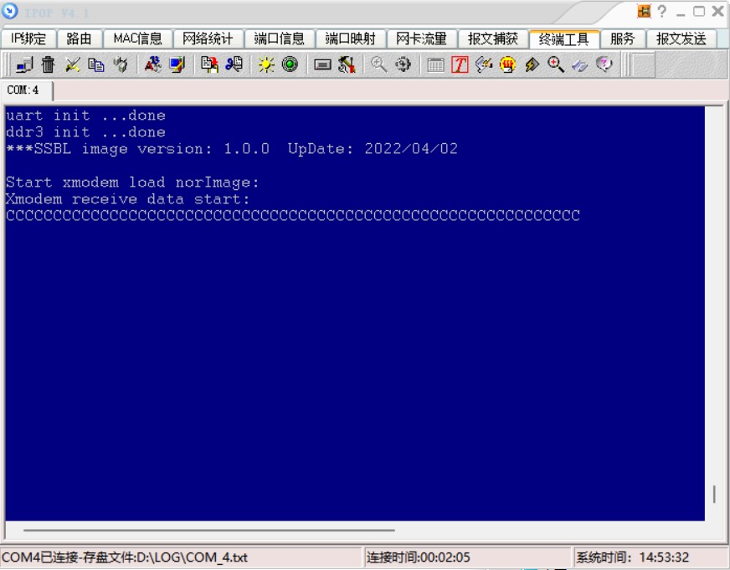

按下图顺序传输 norImage，传输成功后会自动进入 uboot，按 enter 键进入 uboot 命令行：

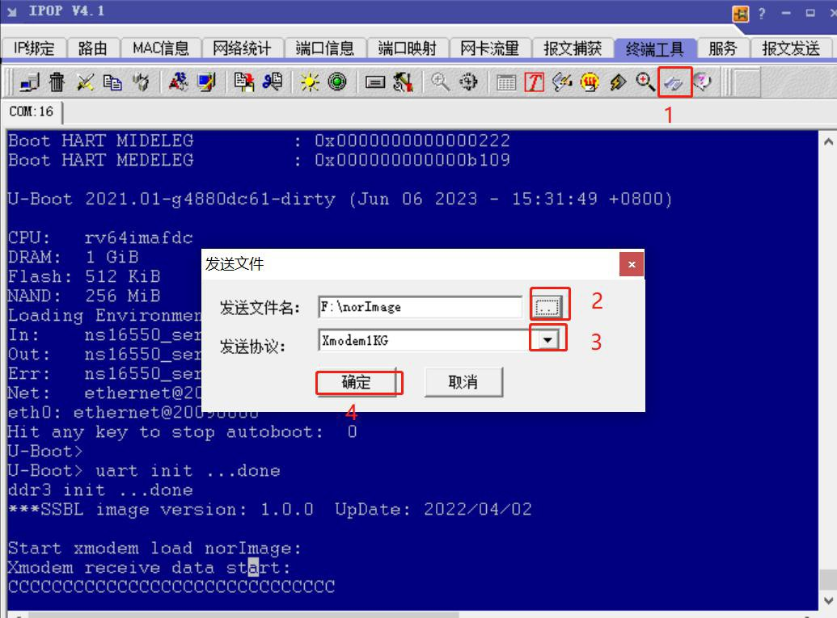

2.2.2 固件更新

【Uboot环境变量设置】

提前准备好串口连接工具，板子上电后的6s内按下enter键进入uboot命令行，进入后可以看到U-Boot>的字样，Uboot的tftp操作之前，先要printenv看下env中的ipaddr以及serverip是否在同一网段下，其中serverip为pc的ip地址。如果ip不对需要修改环境变量：

|  |
| --- |
| 1. setenv ipaddr 10.11.0.123（板子 ip 自定义，如不冲突则无需修改） |
| 2. setenv serverip 10.11.0.170（本机 ip 自定义。如果相同无需修改） |
| 3. setenv ethaddr mac 地址（自定义） |

上述命令完成后，ping serverip，看是否能够ping通。如果不能够ping通，检查电脑防火墙是否关闭。

【tftp环境配置】

tftp命令使用前，必须要在本地创建一个用于tftp的文件夹，以及开启IPOP中的tftp服务功能，开启电脑的tftp功能。需要将要传输的文件提前放到tftp文件夹中,操作顺序见下图：

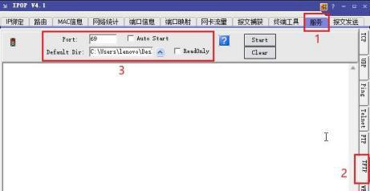

【nandImage烧录】

|  |
| --- |
| 1. tftp 80200000 nandImage |
| 2. nand erase 0 1a0000 |
| 3. nand write 80200000 0 nandImage的大小 |

进入uboot命令行后，通过输入printenv查看env是否为期望值，一般uboot更新后，环境变量会发生更改，变回默认设置，建议修改为原来值，然后输入saveenv把修改好的设置写入flash，再次输入printenv查看是否修改成功。

【kernel更新】

方法一：通过 flash.bin 进行烧录的方法，和 u-boot 更新一样，也是需要提前进入uboot命令行界面，再通过命令行操作；

|  |
| --- |
| 1. tftp 80200000 V5flash.bin |
| 2. nand erase.chip |
| 3. nand write 80200000 0 5400000 |

方法二：通过hengshan_v5.fit烧录 kernel 既可以在uboot下操作也可以在linux系统下直接操作。首先来讲uboot下的操作，依旧是先准备好tftp的环境，依次输入以下命令：

|  |
| --- |
| 1. tftp 80200000 hengshan_v5.fit |
| 2. nand erase 400000 1000000 |
| 3. nand write 80200000 400000 1000000 |

## 2.2 进入命令行界面

计算机连接串口，输入用户名：kgtsn_sdk 密码：hengshan123 即可进入sdk命令行界面。

# 3 内核与sdk更新

## 3.1 内核更新

将内核文件、执行脚本文件拷入开发板app目录下，执行./v5_flash_kernel.sh脚本更新内核文件。

## 3.2 sdk更新

将sdk安装包拷入/app目录下，执行tar jxvf kg6524.tar.bz2命令减压sdk，得到目录kg6524。

进入kg6524,执行./app.sh脚本，或者重启板子，即完成sdk更新。

3.3 万兆光口调试

进入SDK命令行界面以后，输入internel进入DEBUG模式：

1. 寄存器M1DynamicStat读Serdes状态(dumpentry SerdesM1DynamicStat 0): 未接光模块时，值为：1AA；接入光模块，值变为155。
2. 当serdes确保正确以后，读取Xgmac的XfiPcsRxStatus寄存器(dumpentry Xgmac0XfiPcsRxStatus 0)，正确值应为115或者215。
3. 如果serdes和xgmac的状态不对的情况下，可首先借助serdes自环(internal/parallel)测试检查serdes参数和光模块以及外围电路是否正确(serdes-ctr 10G loopback internal | parallel)。其次，尝试通过调整寄存器M1StaticCfg6的m1_tx_em_post放大tx倍数和m1_tx_amp0调整振幅(例：setfields SerdesM1StaticCfg6 0 m1_tx_amp0 0x7)，以及调整寄存器M1StaticCfg1的m1_afe_set_r1x放大rx倍数。
4. 当只接入一个光模块和接入四个光模块时外环的link状态不一致时，或者up/down状态不停跳变，可分别检查电源的纹波和电压是否变化。